Задание на 03 ноября 2020 года
Полет фантазий (группа № 2)

Тема: Украшение из кожи. Цветочная брошь
Теория: Основные правила, применяемые при работе с кожей. Обработка кожи. Последовательность изготовления цветов.
Практика: Изготовление цветов по образцу.

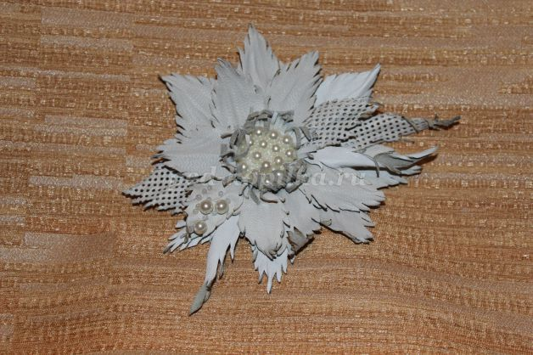
Кожевничество - одно из древнейших ремесел на земле. Кожа является материалом биологического происхождения, и с течением времени изделия из нее исчезают без следа, оставляя о себе память, легенду, отображение в рисунке или литературном описании. Все народы, населяющие нашу Землю, так или иначе, занимались кожевенным производством. Ведь зачастую кожа была единственным доступным материалом. Из нее шили одежду и обувь, предметы быта и украшения, создавали музыкальные инструменты и даже жилища. В разных уголках нашей планеты до сих пор находят кожаные изделия, принадлежащие к разным эпохам. Каждая культура накладывает неизгладимый отпечаток на любое произведение искусства, любое ремесло, в том числе и кожевенное.
Методы обработки кожи почти не изменились. Но изменился человек и его мировосприятие. Появились новые техники, новые стили. Ведь каждый настоящий художник всегда ищет и создает новое, в любом материале воплощает свое понимание мира. Но только в совершенстве овладев техникой, можно создать истинное произведение искусства!

Пройдя по ссылкам, вы сможете очень подробно познакомиться с мастер-классом по изготовлению цветочной броши https://ped-kopilka.ru/blogs/yelvira-fjaritovna-serenkova/izgotovlenie-broshi-snezhnyi-cvetok-iz-obrezkov-naturalnoi-kozhi-master-klas-s-poshagovym-foto.html
https://www.youtube.com/watch?v=5JIfXwB0Skw

Желаю вам удачи!
Свои работы высылаем на электронную почту mariashka.sm@mail.ru или на номер 90890355798

Задание на 07 ноября 2020 года
Полет фантазий (группа № 2)

Тема: Мешочек для ювелирных изделий
Теория: Виды мешочков для ювелирных изделий. Назначение мешочков. Демонстрация готовых изделий. Последовательность изготовления изделия.
Практика: Изготовление мешочка для ювелирных изделий.

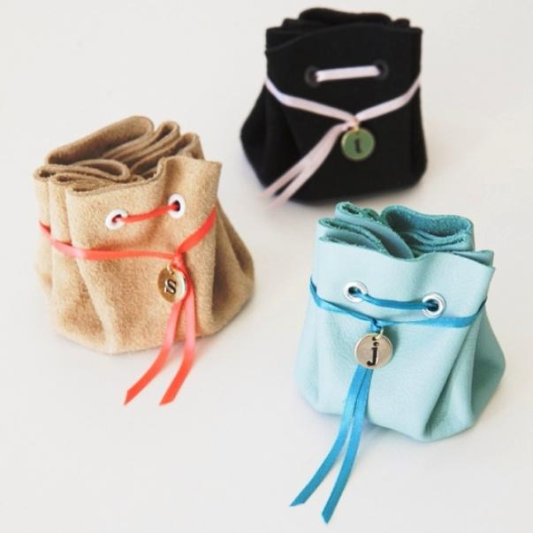

Вам понадобится:
- кожа,
- дырокол (щипцы для люверсов),
- люверсы,
- тонкая лента,
- ножницы,
- небольшой круглый предмет,
- амулет или бусинка,
- ручка.
При помощи любого круглого предмета подходящего размера начертите на коже круг и вырежьте его.
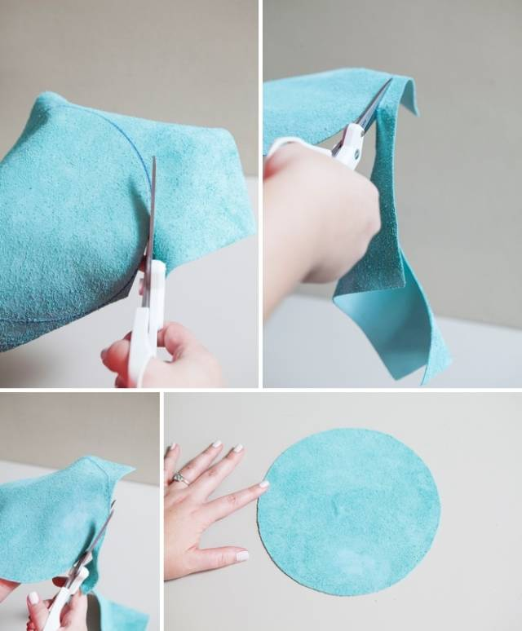
Пробейте по периметру дырочки.
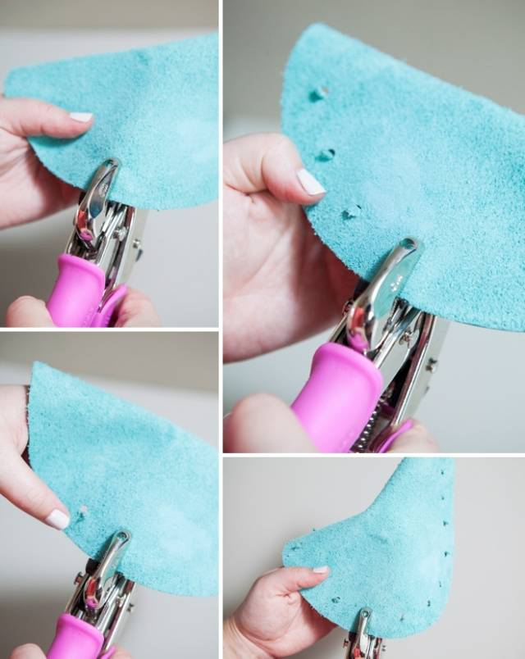
В дырочки установите люверсы.
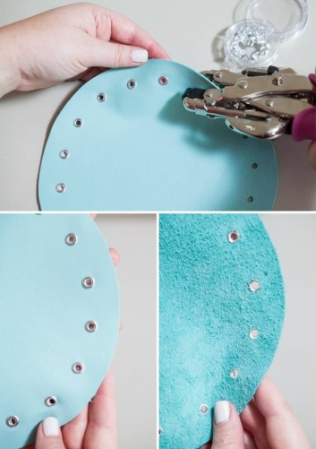
В люверсы затяните тонкую ленточку.
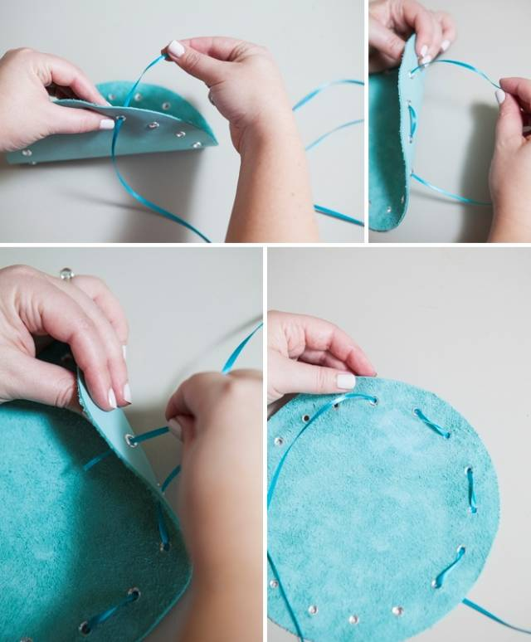
Наденьте на ленточку бусину или любое другое подходящее украшение и затяните ленточку.
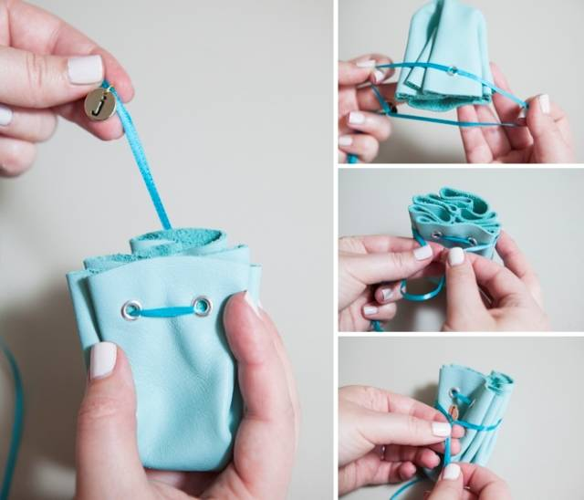
Мешочек для украшения готов.
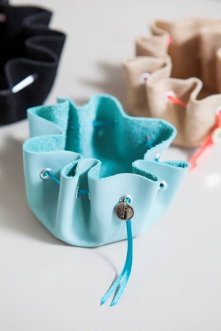

Задание на 06 ноября 2020 года
Полет фантазий (группа № 1)
Тема: Изготовление куклы «Желанница»
Теория: История возникновения куклы «Желанница». Основные материалы и инструменты, используемые для изготовления куклы.
Практика. Изготовление куклы «Желанница» по образцу

Кукла Желанница – это славянский амулет, помогающий исполнять задуманное. Именно к этой куколке обращались за исполнением сокровенных желаний. И, если Золотая рыбка или джинн из бутылки – существа мифические или сказочные, то Желанница вполне реальный талисман, обзавестись которым может каждый.
Женщины делали себе тряпичную помощницу из ткани, украшая ее лентами и бусинами. Хранили Желанницу в укромном месте, чтобы никто ее не видел. Люди верили, что это поможет уберечь оберег от негативного воздействия. Ведь чужой злой взгляд, даже случайно брошенный на оберег, может ослабить его силу.

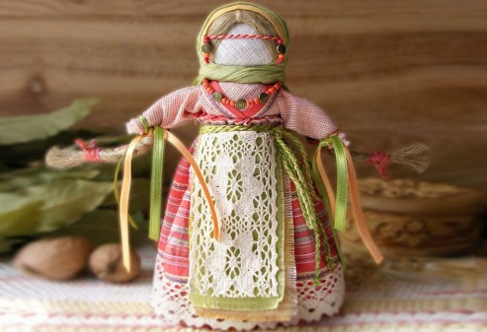

Славяне мастерили куколок из того, что находилось под рукой. В ход шли ткань, лыко, солома или веточки деревьев. Самым популярным сырьем для славянских кукол была ткань. Лялек, сделанных из материи, назвали мотанками. Их название произошло от способа изготовления – ткань не сшивали с помощью иглы, а мотали, обвязывая нитками.
Такие мотанки использовались для различных целей. С их помощью люди пытались улучшить урожай, отогнать болезни, завести семью, а также защитить ее или просто очистить энергетику дома. Многие из лялек были семейного типа, однако появились среди них и куколки для личного использования. Такой была кукла-оберег Желанница.
Практически для всех мотанок берутся новые ткани. Старую, поношенную одежду, редко используют для тряпичных оберегов.

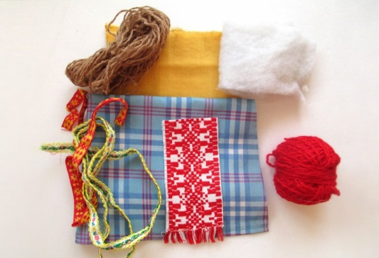
Нам понадобится:
- ткань для туловища 18х30 см – любого цвета;
- натуральный наполнитель для головы ляльки;
- белые лоскутки для головы и рук – 20х20 см;
- кусочек материи для юбки 20х15 см;
- ткань для передника – 10х7 см;
- нити любого цвета, любой длины – для волос;
- тесемки разного оттенка – чтобы обвязать пояс и завязать волосы;
- моток шерстяной нити красного цвета;

Ход работы

- Сделайте скрутку из ткани для туловища. Обвяжите ее красной нитью в форме крестиков, а потом закрепите нитку снизу. Основание для туловища должно получиться плотным и ровным, чтобы куколка могла удержать равновесие.
- Скатайте из наполнителя шарик и прикрепите его к верхней части скрутки. Под нее подложите белый квадратный лоскут ткани уголком вниз. Наполнитель должен находиться ровно посредине. Загните края ткани вниз, подвязав шарик в ткани нитью.
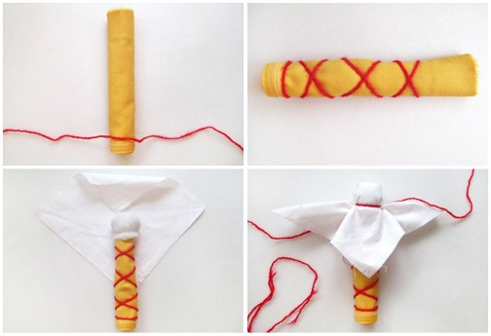
- Из торчащих кусочков материи сделаем руки, а потом рубаху. Распрямите два треугольничка по бокам, чтобы они были ровненькие. Закрепите уголки красной нитью – это будут ладошки. В области шеи-груди смотайте из красной нити крест. Основная его задача – скрепить ткань, но кроме того он выполняет обережную функцию.
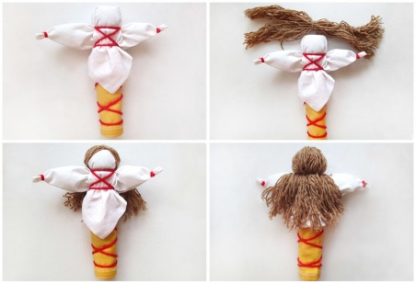
- Пучок нитей для волос распрямите и перевяжите нитью в тон по центру. Длину волос выберите сами, но не забывайте, что славянки раньше не носили короткие волосы. Приложите волосы к голове фигурки и зафиксируйте нитью такого же цвета по шее.
- Распрямив волосы, обмотайте тесемку в верхней части туловища так, чтобы спрятать защитный крестик.
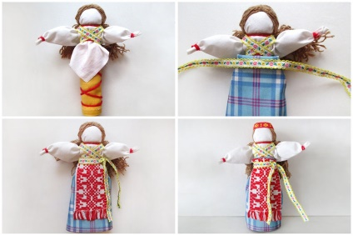
- Юбка для мотанок всегда делается по одному принципу. Ткань прикладывают к фигурке изнаночной стороной и натягивают ее на верхнюю часть фигурки. На поясе обвязывают материю нитью, а потом опускают ткань. Передничек крепится точно так же. Юбку с фартуком обвяжите тесемкой на поясе. Будет симпатичнее, если ее узор будет соответствовать тесемке на рубашке.

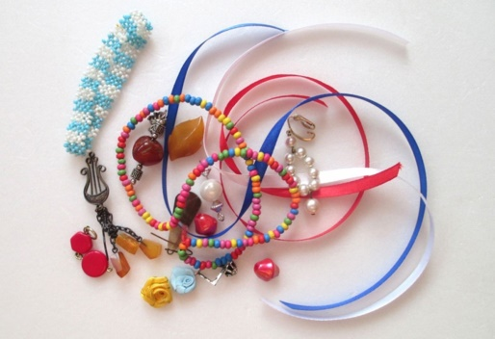
7. Украсив талию Желанницы пояском, повяжите вторую тесьму на ее голове.
8. Куколка готова.

Желаю, Вам удачи!!!

Задание на 07 ноября 2020 года
Полет фантазий (группа № 1)

Тема: Изготовление куклы «Отдарок на подарок»
Теория: Особенности обрядовых кукол. Правила оформления и сшивания готовых элементов. Образцы готовых изделий.
Практика: Изготовление куклы.
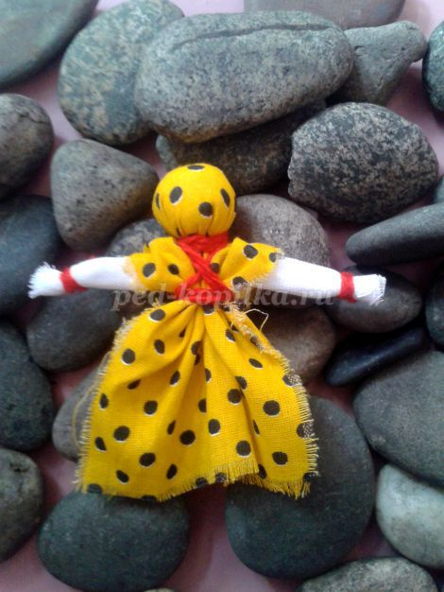

«Отдарок на подарок» - так называлась первая кукла, которую ребёнок должен был сделать сам. Такой куколкой благодарили за подарок, или за что-то хорошее. Самую первую куклу дети делали для родителей, с малых лет приучаясь быть благодарными им за то, что те заботятся о них и растят.
Известно, что А.С.Пушкин свою первую куколку «Отдарок на подарок» сделал в возрасте около 4-х лет.
Для изготовления куколки нужен прямоугольный кусочек ткани, маленький кусочек ткани для рук, ткань для головы и нитки.
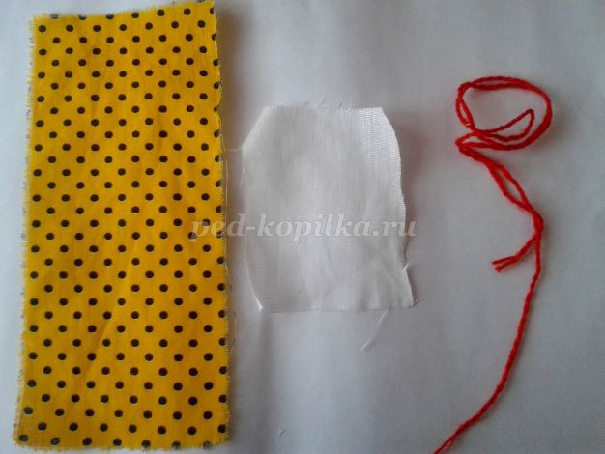

1. Маленький кусочек ткани нужно скатать, положить в центр прямоугольного лоскутка.
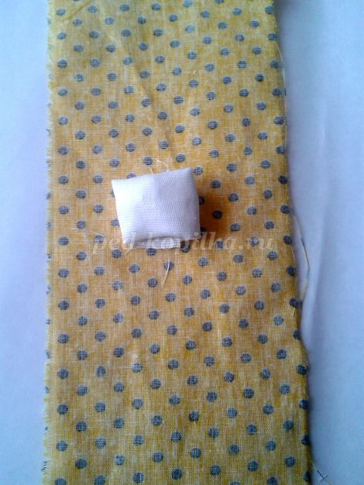
2. Завернуть прямоугольник и перевязать длинной ниткой вкладыш, получилась голова. Нужно постараться, чтобы на голове было как можно меньше складок.
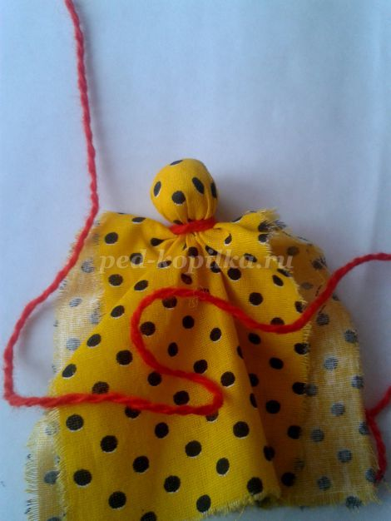
3. Скатать валик из кусочка белой ткани, завязать с двух сторон ниткой.
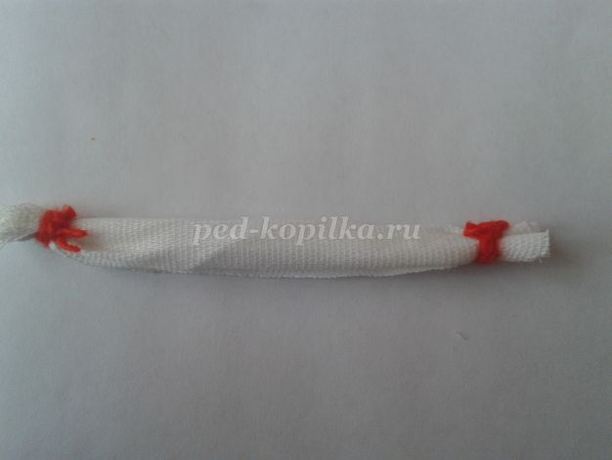
4. Вставить ручки и той же ниткой перевязываем под ними пояс куколки.
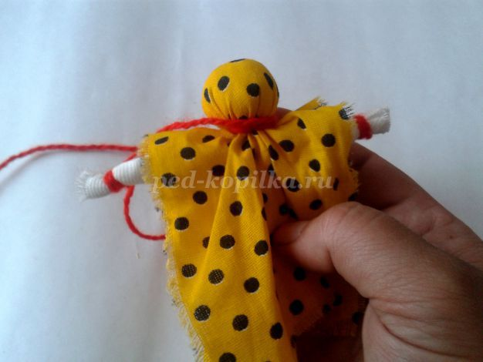
5. После обматываем крест-накрест по груди и спинке куклы и еще 2 витка на поясе, завязываем.
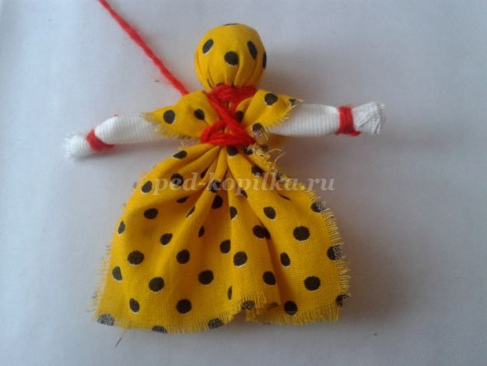
Вот и получился "Отдарок на подарок".
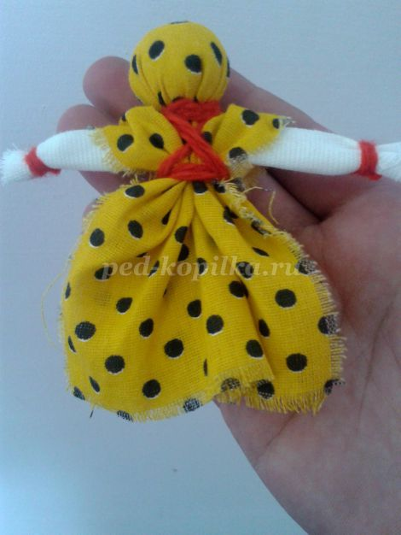
Другие варианты куклы, без ручек- валика, ручки сформированы из основного куска ткани.
